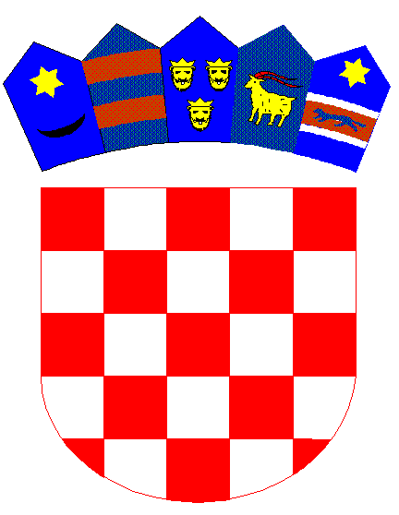

REPUBLIKA HRVATSKA
DUBROVAČKO-NERETVANSKA ŽUPANIJA
Osnovna škola Petra Kanavelića, Korčula
Ante Starčevića 1, 20260 Korčula
TEL 020/716 126 TEL/FAX 020/715 023
EMAIL ured@os-pkanavelica-korcula.skole.hr
WEBhttp://os-pkanavelica-korcula.skole.hr/
MB 03080838 OIB 32072063566 Šifra škole 19-038-001 IBAN HR3924070001100577744

Klasa:007-04/01-23-1
Urbroj: 2117-139-01/23-07
Korčula, 17. Listopada 2023.

ČLANOVIMA ŠKOLSKOG ODBORA
- svima

Na temelju članka 41. Statuta Škole, sazivam 20. sjednicu Školskog odbora za dan 20. listopada 2023. god. – petak koja će se održati u prostorima Škole s početkom u 12,15 sati.

Za sjednicu predlažem slijedeći:

DNEVNI RED

- Usvajanje zapisnika sa 19. sjednice
- Prijedlog plana proračuna za razdoblje 2024. do 2026. godine
- Izvješće o provedbi Godišnjeg plana i programa rada Škole za šk. god. 2022./2023. i Godišnjeg plana i programa rada Glazbene Škole za šk. god. 2022./2023.
- Godišnji plan i program rada Škole i Godišnji plan i program rada Osnovne glazbene škole za šk. god. 2023./2024./materijali u privitku/
- Školski kurikulum i Kurikulum Osnovne glazbene škole za školsku godinu 2023./2024. /materijali u privitku/
- Izvješće ravnatelja o stanju sigurnosti u Školi, provođenju preventivnih programa te mjera poduzetih u cilju zaštite prava učenika
- Zahtjev ravnatelja za davanje prethodne suglasnosti za zapošljavanje po natječaju od 27. rujna 2023. godine

PREDSJEDNICA:

Mirela Tolj, dipl. učitelj

